Методические рекомендации по организации и выполнению нормативов испытаний
Всероссийского физкультурно-спортивного комплекса "Готов к труду и обороне"

Координационные способности: метание теннисного мяча в цель, дистанция 5 м, челночный бег 3x10 м.

№ | Испытание (тесты) | МАЛЬЧИКИ |  |  | ДЕВОЧКИ
№ | Испытание (тесты) | бронзовый  значок | серебряный  значок | золотой значок | бронзовый  значок | серебряный  значок | золотой значок
Испытания по выбору
5 | Метание теннисного мяча в цель, дистанция 5м(кол-во попаданий) | 2 | 3 | 4 | 1 | 2 | 3
5 | Челночный бег 3х10 (с) | 11,2 | 10,8 | 9,9 | 11,7 | 11,3 | 10,8

Порядок организации тестирования координационных способностей
1. Челночный бег 3х10 метров
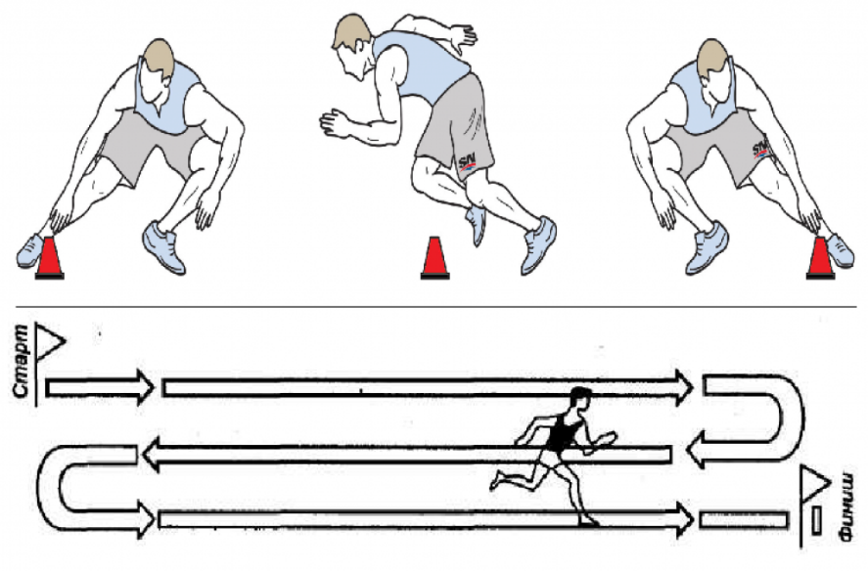

Челночный бег проводится на любой ровной площадке с твёрдым покрытием, обеспечивающим хорошее сцепление с обувью. Упражнение выполняются на ровной площадке с размеченными линиями старта и финиша. Ширина линии старта и финиша входит в отрезок 10 м. Рекомендуется осуществлять тестирование в соревновательной борьбе. В забеге участвуют минимум по два человека.
Техника выполнения испытания
По команде «На старт» тестируемый становится перед стартовой линией, в положении высокого старта (наступать на стартовую линию запрещено).
По команде «Внимание», слегка сгибая обе ноги, тестируемый наклоняет корпус вперёд и переносит тяжесть тела на впереди стоящую ногу. Допустимо опираться рукой о землю.
По команде «Марш!» участник пробегает 10 м, коснувшись площадки за линией разметки любой частью тела, поворачивается кругом, пробегает еще 10 м, коснувшись площадки за линией разметки любой частью тела, поворачивается кругом, пробегает финишный отрезок.
Судья останавливает секундомер в момент пересечения линии «Финиш». Результат фиксируется до 0,1 с.
Ошибки, в результате которых испытание не засчитывается:
- начало выполнения испытания до команды судьи «Марш!» (фальстарт);
- во время бега участник помешал рядом бегущему;
- участник не пересек линию во время разворота любой частью тела.

2. Метание теннисного мяча в цель, дистанция 5, 6 м
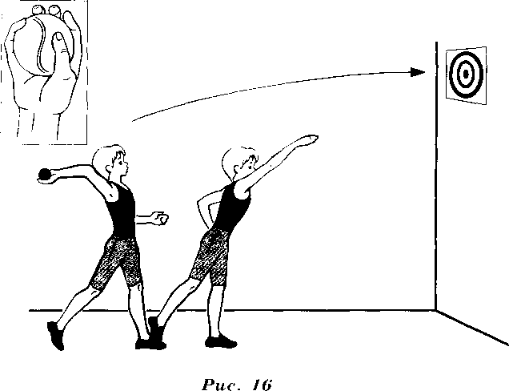
Метание теннисного мяча в цель производится с расстояния 5 м для I ступени и 6 м для II ступени в закрепленный на стене гимнастический обруч диаметром 90 см. Нижний край обруча находится на высоте 2 м от пола. Для метания теннисного мяча в цель используется мяч
весом 57 г. Участнику предоставляется право выполнить пять попыток. Засчитывается количество попаданий в площадь, ограниченную обручем.
Техника выполнения испытания
Описание техники приводится для человека, выполняющего метание правой рукой. Левша выполняет то же упражнение с другой руки и ноги.
Исходное положение - участник стоит в стойке ноги врозь, левая нога вперед. Мяч в правой, на уровне лица. Левая рука направлена вперед-вниз.
Отводя правую руку прямо-назад выполнить бросок в цель, пронося кисть правой руки над плечом.
Ошибки, при которых выполнение не засчитывается:
При выполнении испытания не засчитывается попытка, если испытуемый совершил заступ за линию метания.

